Seminarski rad likovni

24.04.2023. at 16:35

**SVEUČILIŠTE U ZAGREBU**

**GRAFIČKI FAKULTET ZAGREB**

**SEMINARSKI RAD**

Hana Modrić

**SVEUČILIŠTE U ZAGREBU**

**GRAFIČKI FAKULTET ZAGREB**

Smjer : Dizajn grafičkih proizvoda

**SEMINARSKI RAD**

Eugene Delacroix

Mentor: Student: Hana Modrić

Prof. Vanda Jurković

Zagreb, 2023.

Sažetak:

Razdoblje 19. stoljeća u francuskoj obilježio je romantizam, jedan od najutjecajnijih preokreta u povijesti umjetnosti. Slikarstvo romantizma javlja se kao reakcija na neoklasicizam, odnosno pokret likovne umjetnosti koji je svojom poetikom sputavao slobodu umjetnika. Romantičarima je želja dočarati slobodu umjetnika u stvaranju djela i razmah mašte. Za razliku od razdoblja neoklasicizma koji je crpio inspiraciju iz „klasične“ umjetnosti, romantičare inspiriraju povijesni događaji. Uz mnoge predstavnike romantizma u francuskoj kao što su, Theodore Geriault , William Turner, Camille Corot najpoznatiji je Eugen Delacroix. Delacroix je imao ogroman utjecaj na razvoj romantizma, kao i općenito umjetnosti u svijetu.

Sadržaj:

1. Rani život

2.Zrelost

3.Romantizam

4.Sloboda predvodi narod

5.Kasniji život

6.Zaključak

7.Literatura

**1. Rani život**

Delacroix je rođen u Charentonu u francuskoj 1798. U njegovom ostvarenju kao umjetniku, velik utjecaj imali su Pierre Narcissea Guerina, koji ga je prvi uveo u svoj atelje i upoznao sa slikarstvom, Peter Paul Rubens i Théodore Géricault. Prva njegova djela su bila u neoklasicističkom stilu Jacques-Louisa Davida i to su bile manje crkvene narudžbe. Peter Paul Rubens ga upoznaje sa „flamanskim stilom“, korištenjem boje i senzualnosti. Francuski slikar Gericault sa svojim djelima utječe na Eugena tako što mu otvara vrata romantizma u kojem će kasnije i dominirati. Potaknut Gericaultovim djelima Delacroix razvija svoju prvu veliku sliku „Dante i Vergilije u paklu“ 1822 (slika 1) . Djelo prikazuje barku koja pluta kroz vodu, koja se uzdiže od izmučenih duša. Delacroix prikazuje događaje ispričane u osmom pjevanju Danteova Pakla. Svaki pojedinac ima drugačije reakcije lica te pokrete tijela, svaki se nosi sa svojim problemima Delacroix je to postigao dramatičnim kontrastima. Sliku je država kupila za luksemburške galerije, a danas se nalazi u muzeju Louvre u Parizu.

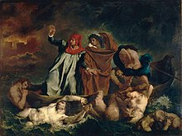

1. Slika (Eugene Delacroix, „Dante i Vergilije u paklu“ 1822.)

**2. Zrelost**

U svojoj zrelosti Eugene Delacroix svojim djelima postaje prepoznatljiv kao vodeći slikar novog romantičarskog stila. Jedna od nekoliko slika koje je napravio u ovom razdoblju je „Pokolj na Chiosu“ koja odražava jednu od tragičnih epizoda u povijesti Grčke (slika 2) . Prikazuje bolesne i umiruće grčke civile koje Turci spremaju pobiti. Slika postaje svojevrsni odgovor na nehumanost ove akcije. Delacroix je uspio prikazati otuđenost lica grčkih civila, koji su svjesni da nema povratka, te mogu samo čvrsto zagrliti svoju djecu. Prikaz koji je dirnuo mnoge je maleno dijete koje se, simbolično, uzaludno pokušava priljubiti za grudi ubijene majke, te krv iz crvenog potoka koja teče iz tijela ranjenog čovjeka . Kolike je simpatije imao prema grčkom narodu dokazuje i druga slika koju je napravio u znak potpore Grcima u njihovu ratu za neovisnost „Grčka izdiše na ruševinama Missolonghija“ 1826 (slika 3) . Za ovaj događaj Delacroix se zainteresirao, ne samo zbog simpatije prema grčkom narodu i njihovoj borbi za nezavisnost, već i zbog toga što je u ovom gradu umro njegov omiljeni pjesnik George Gordon Byron, koji je tamo otišao da podrži borbu Grka. Žena koja se izdiže iz ruševina simbolizira samu Grčku, a na sebi nosi tradicionalnu grčku nošnju. U pozadini je tmurno i olujno nebo koje pridodaje dramatičnoj i sumornoj temi.

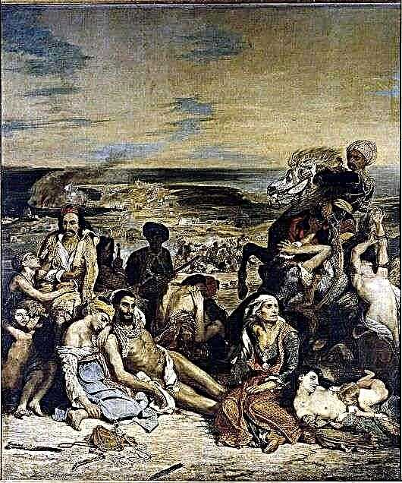

1. Slika (Eugene Delacroix, „Pokolj na Chiosu“ 1824.)

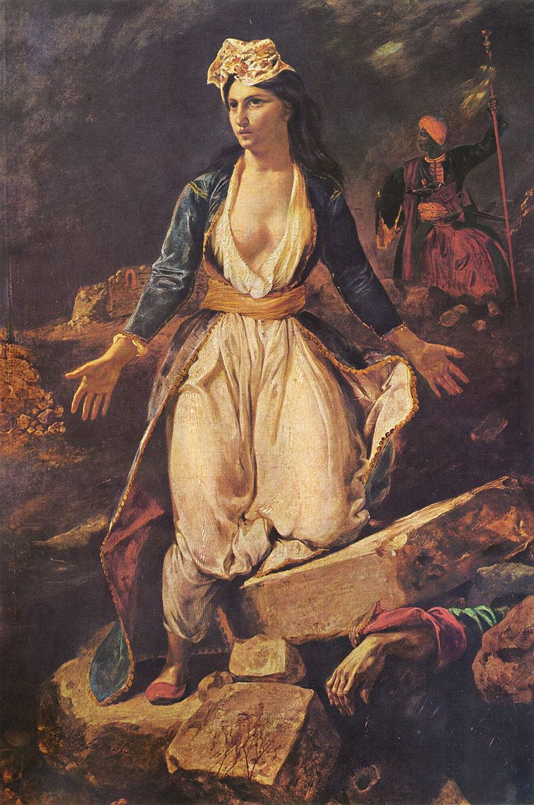

1. Slika (Eugene Delacroix, „Grčka izdiše na ruševinama Missolonghija“ 1826)

3. Romantizam

Umjetnici romantizma tražili su nadahnuće u prošlosti, najčešće u srednjem vijeku, prirodi i različitim egzotičnim prizorima izvaneuropskih zemalja. Delacroix je bio uzor mnogim umjetnicima u tom razdoblju. Glavna obilježja romantizma koje je koristio su senzibilnost, isticanje pokreta, dramatika prizora, uporaba boja i kontrast svijetla i sjene, te domoljubni zanos. Kao primjer romantičarskog stila možemo uzeti i njegovo djelo iz 1827. godine „Sardanapalova smrt“ (slika 4) . Sardanapalova smrt prikazuje opsjednutog kralja koji ravnodušno promatra kako stražari izvršavaju njegove naredbe da ubiju njegove sluge i životinje. Naglašena je dramatika pokreta, žive boje poput crvene, žute. Ostale karakteristike za ovo razdoblje su i prikazi golih tijela, umjetnik iskazuje slobodu crtanja, posebno prikaz borbe gole žene kojoj se sprema prerezati grkljan. Senzualna ljepota i egzotične boje čine da slika izgleda ugodno i šokantno u isto vrijeme.

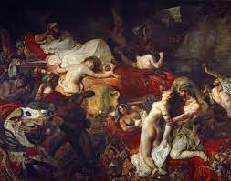

1. Slika (Eugene Delacroix, „Sardanapalova smrt“ 1827.)

**4. Sloboda vodi narod**

Njegovo najpoznatije djelo je slika „Sloboda vodi narod“ koja je nastala 1830 (slika 5) . Djelo je inspirirano Srpanjskom revolucijom, prikazuje naoružane Parižane kako se bore za slobodu. U sredini dominira polugola ženska figura, praćena mnoštvom revolucionara, ona simbolizira slobodu. Borci su također idealizirane realistične figure, koje predstavljaju različite tipove ljudi koji su učestvovali u revoluciji. Na primjer, na lijevoj strani možete vidjeti buržuja obučenog u uobičajeni cilindar, kravatu i crni kaput, naoružanog lovačkom puškom. Sa desne strane je prikazan dječak, u crnoj baršunastoj beretki, koji maše pištoljem u svakoj ruci (slika 6) . Smatra se da je dječak inspiracija za lik Gavrochea u romanu Victora Hugoa iz 1862., Jadnici. U pozadini se kroz čistinu dima uzdiže katedrala Notre Dame, gdje južni toranj gotovo zaklanja svog pratioca, a na njegovom krovu se pojavljuje jedva primjetna trobojnica. Nakon revolucije 1848. koja je označila kraj vladavine kralja Louisa Philippea, Delacroixovu sliku, Sloboda predvodi narod, konačno je izložio novoizabrani predsjednik, Louis Napoleon (Napoleon III.). Danas je vidljiva u muzej Louvre.

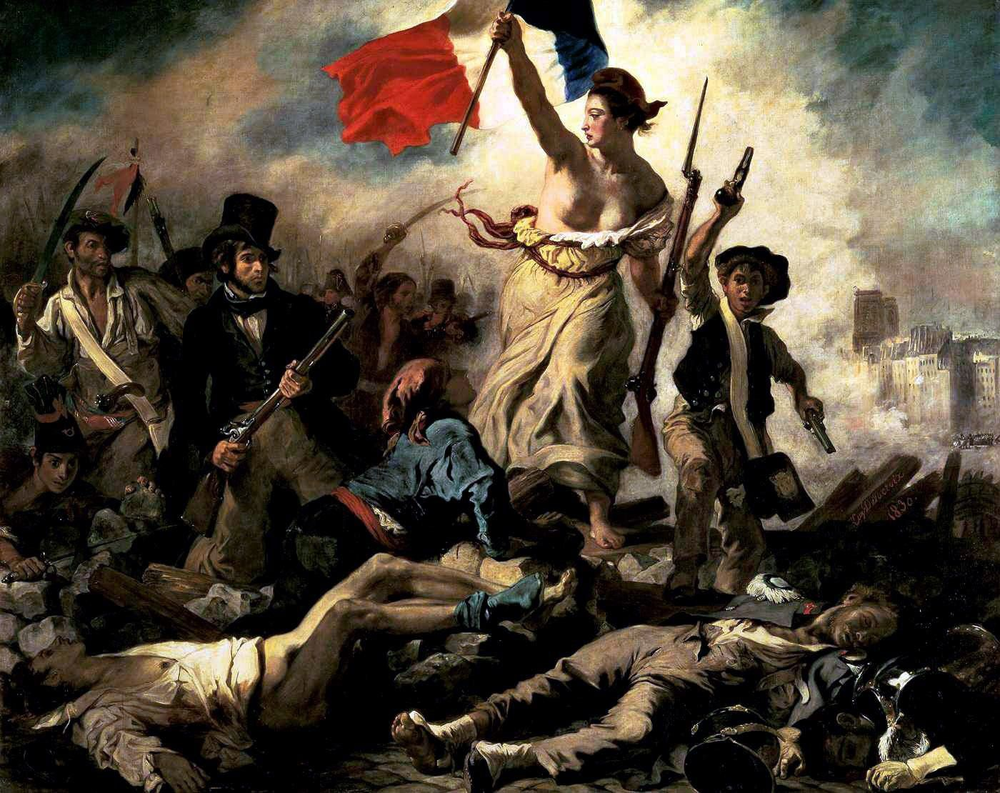

1. Slika (Eugene Delacroix, „Sloboda vodi narod“ 1830.)

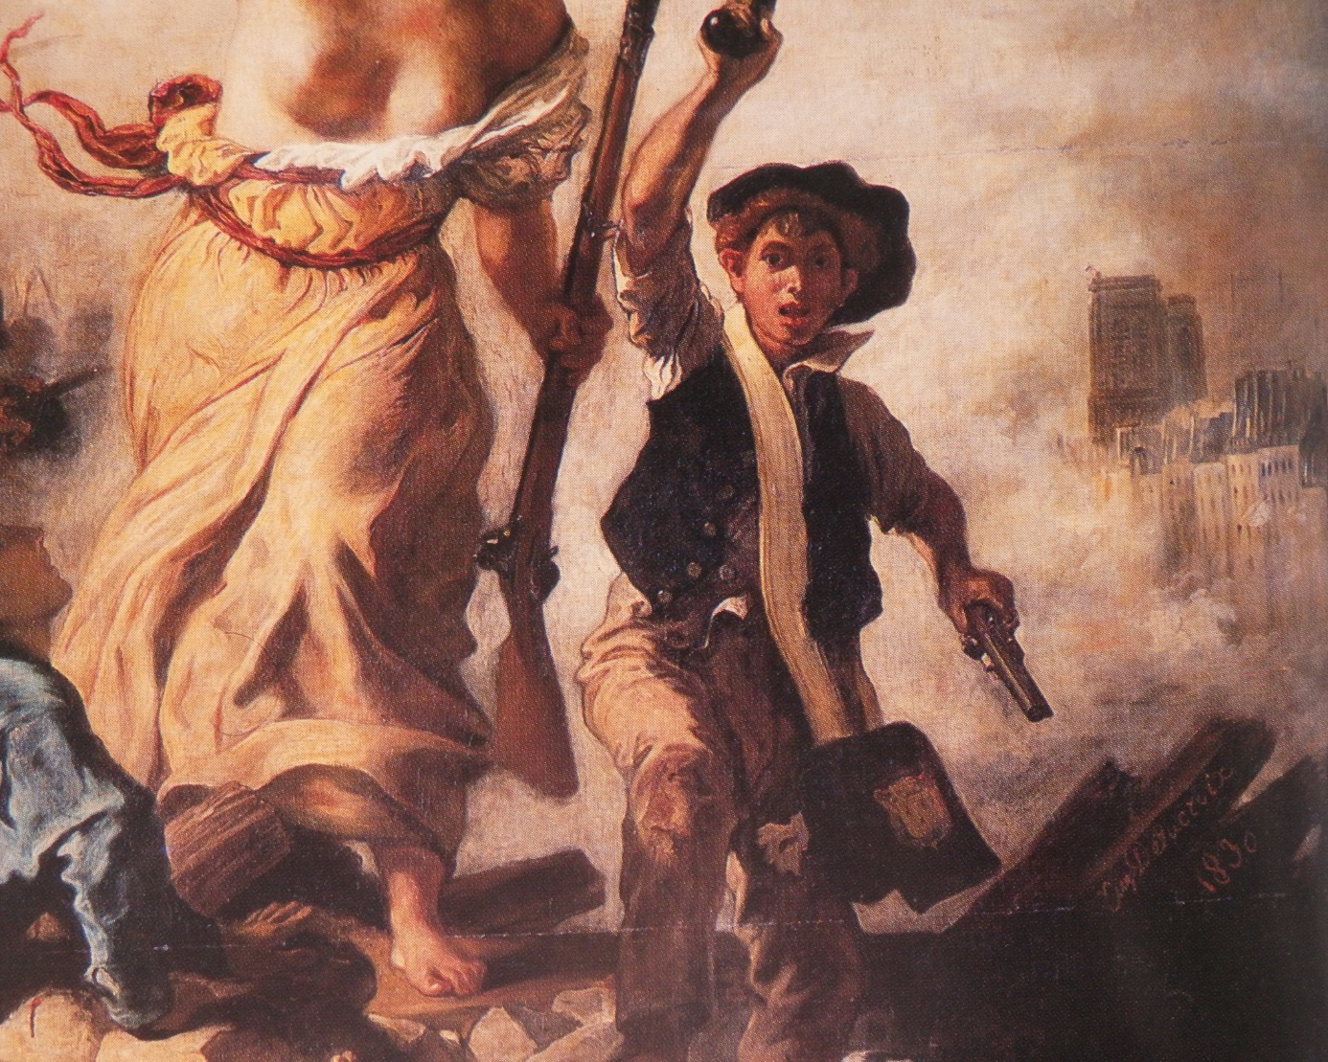

1. Slika (Eugene Delacroix, „Sloboda vodi narod“ 1930.)

5. Kasniji život

1832. odlučuje otputovati u Sjevernu Afriku, kako bi pobjegao od Pariške civilizacije, te upoznao novu drugačiju kulturu Afričkog naroda. Putovanje ga je inspiriralo da naslika još stotinjak slika, temeljenim na životu ljudi Sjeverne Afrike. Jedna od njegovih slika iz tog razdoblja je slika „Alžirke u haremu“ (slika 7) . Prikazuje četiri žene različitih rasa i nacionalnosti, koje sjede na prostirkama s jastucima i puše. Delacroix je bio impresioniram haremom u koji je uspio zaviriti prilikom posjete sultanu. Lica žena odaju dojam smirenosti, ženstvenosti. Ostale slike inspirirane Arapskim stilom života su Arapski konji koji se bore u štali (1860.) , Lov na lava (1861.), i Arap koji sedla svog konja. Na kraju svoje karijere Delacroix je primao brojne narudžbe za ukrašavanje javnih zgrada u Parizu. Napravio je veliku pietu za crkvu Sv. Denis, oslikao je strop Galerije d'Apollon u Louvreu. Sljedećih deset godina slikao je u knjižnici u Palais Bourbon u knjižnici u Palais du Luxembourg. Od 1834. do svoje smrti mir je našao u životu na selu

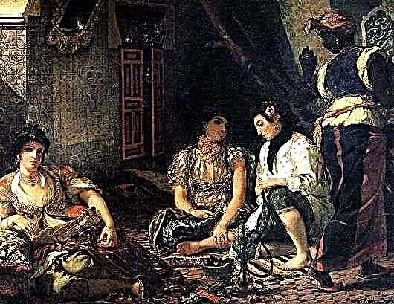

1. Slika (Eugene Delacroix, „Alžirke u haremu“ 1934.)

**6. Zaključak**

Eugen Delacroix je zaista jedan od značajnijih umjetnika 19.st. Većinu njegovih djela danas možemo naći u muzeju Louvre u Parizu kojima se i danas divimo. Delacroixova upotreba ekspresivnih poteza kistom i njegovo proučavanje optičkih učinaka boje duboko su oblikovali rad impresionista, dok je njegova strast za egzotikom nadahnula umjetnike simbolističkog pokreta. Prema riječima Baudelairea, "Delacroix je bio strastveno zaljubljen u strast, ali hladnokrvno odlučan da strast izrazi što jasnije."

7. Literatura:

[www.enciklopedija.hr](http://www.enciklopedija.hr)

[www.biography.com](http://www.biography.com)

<https://history-biography.com>

[www.britannica.com](http://www.britannica.com)

<https://smarthistory.org>

Popis slika:

Slika 1 „La Barque de Dante“

Slika 2 „Pokolj na Chiosu“

Slika 3 „Greece on the ruins of missolonghi 1826.“

Slika 4 „Sardanapalova smrt 1827“

Slika 5 „Sloboda vodi narod 1830.“

Slika 6 „La libertad al pueblo“

Slika 7 „Alžirke u haremu 1834.“